Тест-план

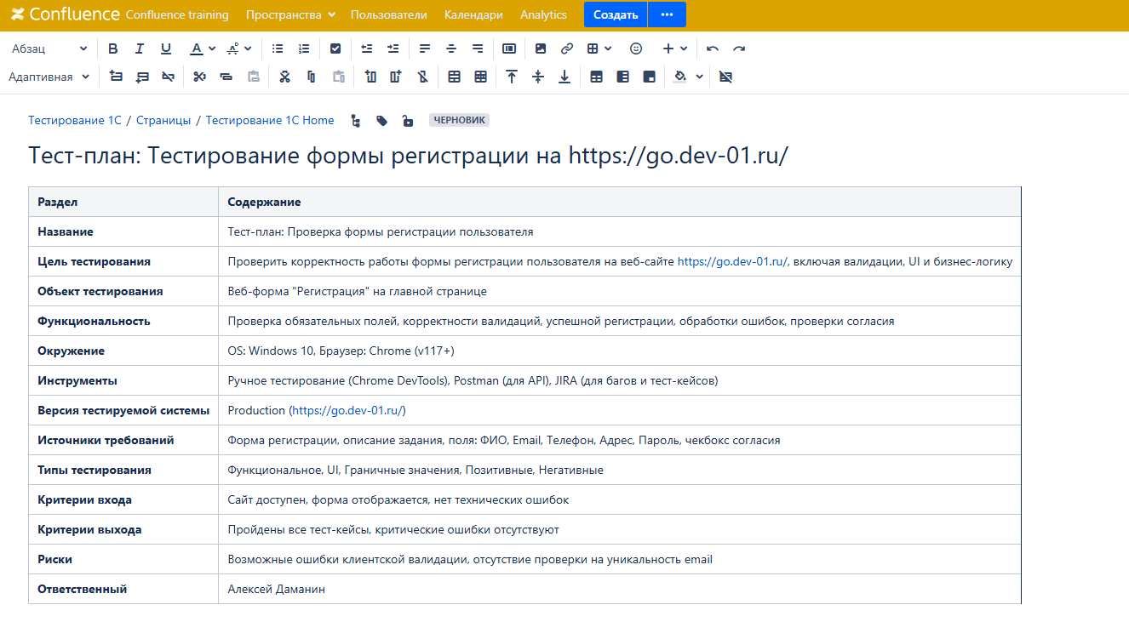

Наименование Тест-кейса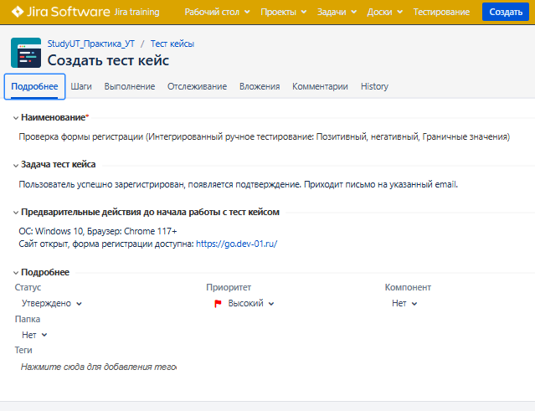

Тест-кейс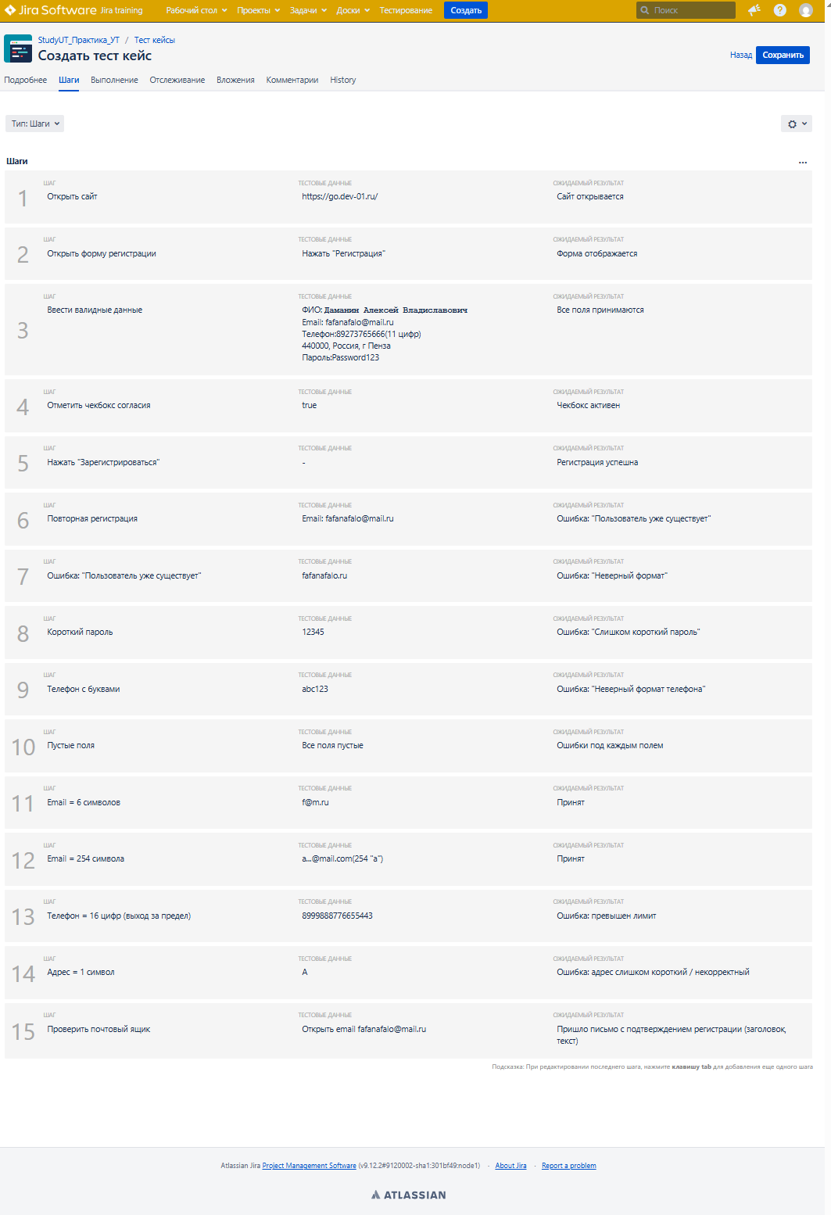

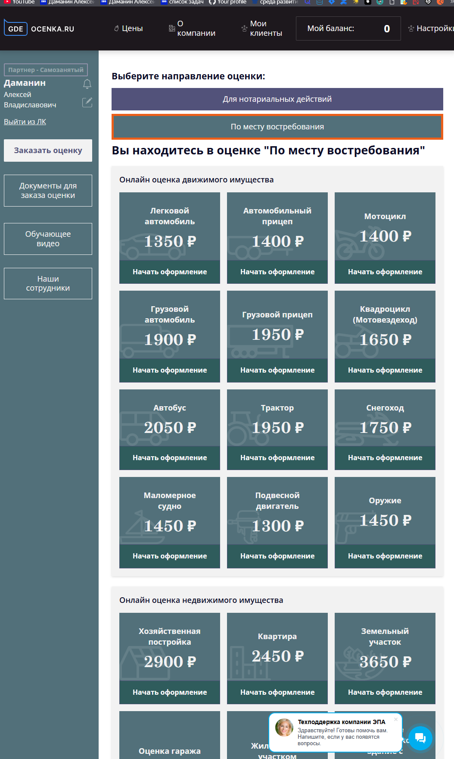

Важный момент: письмо о регистрации на почту не пришло! Нужно оформить баг-репорт